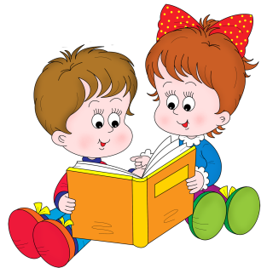
Младший дошкольный возраст 3–4 года - это возраст становления воображения и сюжетной игры. Содержанием игры младших дошкольников является выполнение конкретных действий с предметами
и игрушками. Роли существуют скорее в действиях, чем в сознании ребенка.
Складывается внеситуативно-познавательная форма общения, когда ребенок активно строит картину мира, а взрослый становится источником новой информации. У ребенка пробуждается познавательная потребность, его интересы связаны с миром природы (животными, растениями и пр.) и техники (машины, самолеты и пр.); возникают вопросы, отражающие стремление установить поверхностные, условные связи между предметами и явлениями ("почему?, откуда?, зачем?" и пр.).
Главный жизненный контекст ребенка – это семья, совместная жизнедеятельность с родителями.
Сфера общения со сверстниками еще не доминирует.
Данные возрастные особенности определяют следующие характеристики произведений для младших дошкольников.
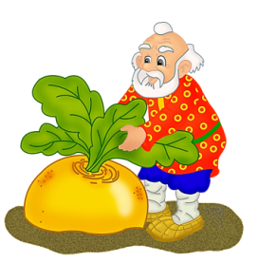

Простые короткие сюжеты, кумулятивные сказки (с повторяющимися действиями), связанные с семейным укладом (включая его нарушение), в узнаваемых или новых обстоятельствах. Яркий внешне открытый событийный ряд. Главные темы – жизнь животных и растений, действия персонажей и их последовательность, знакомство на уровне образов и действий с другими природными зонами, с миром техники и пр. Важна узнаваемость и реалистичность действий в знакомых и условных обстоятельствах.
Однозначные по своей модальности эмоции, связанные с конкретными действиями, эмоциональная вовлеченность в знакомые ситуации. Общий позитивный настрой произведения.
Герои – дети или детеныши сказочных животных, возможны антропоморфные предметы, активно действующие, задающие образцы простых правил. Образ героя достаточно прост, не перегружен деталями, максимально выразителен.
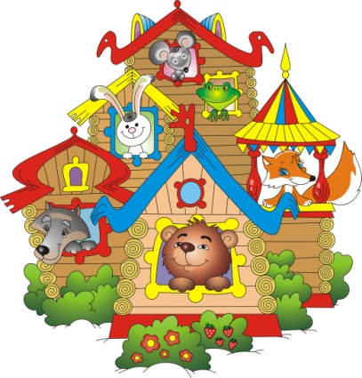
В качестве характерных примеров художественного произведения для детей такого возраста можно привести сказки В. Сутеева "Снеговик-почтовик" и Г. Цыферова "Паровозик из Ромашково". Важно подчеркнуть, что в младших возрастах особые требования предъявляются к продолжительности произведения 10–15 мин.

С. Михалков. «Песенка друзей»; Э. Мошковская. «Жадина»; И. Токмакова. «Медведь».
Проза: К. Ушинский. «Петушок с семьей»,«Лиса Патрикеевна»; Т.Александрова. «Медвежонок Бурик»; Б. Житков. «Как мы ездили в зоологический сад», «Зебра», «Слоны»,Д.Мамин-Сибиряк. «Сказка про храброго Зайца — длинные уши, косые глаза, короткий хвост»; Л. Воронкова. «Маша-растеряша», «Снег идет» (из книги «Снег идет»); Н. Носов «Ступеньки»; Д, Хармс. «Храбрый еж»; Л. Толстой «У Вари был чиж,..», «Пришла весна...»; В. Бианки. «Купание медвежат»; Ю. Дмитриев. «Синий шалашик»; С. Прокофьева «Когда можно плакать», «Сказка о невоспитанном мышонке» ,В. Сутеев. «Три котенка»; А. Н. Толстой. «Еж», «Лиса», «Петушки».


Примерный переень художественной литературы для детей 3-4 лет:
Сказки: «Колобок», «Волк и козлята», «Кот, петух и лиса», «Гуси-лебеди»; «Снегурочка и лиса»; «Бычок — черный бочок, белые копытца», «Лиса и заяц», «У страха глаза велики», «Теремок», «Рукавичка», «Коза-дереза», «Два жадных медвежонка», «У солнышка в гостях», «Пых», «Петух и лиса», «Лесной мишка и проказница мышка».
Поэзия: К. Чуковский. «Путаница», «Краденое солнце», «Мойдодыр», «Муха-цокотуха», «Ежики смеются», «Елка», «Айболит», «Чудо-дерево», «Черепаха»; С. Гродецкий, «Кто это?»; В.Берестов. «Курица с цыплятами», «Бычок»; Н. Заболоцкий. «Как мыши с котом воевали»; В. Маяковский. «Что такое хорошо и что такое плохо?», «Что ни страница — то слон, то львица»;
К. Бальмонт, «Комарики-макарики»; П. Косяков. «Все она»; А. Барто,
П. Барто. «Девочка чумазая»;

ПАМЯТКА ДЛЯ РОДИТЕЛЕЙ



«Чтение – это окошко, через которое дети видят и познают мир и самих себя»
В.А.Сухомлинский

Воспитатель: Шумова Н.А,

